ANEXO I

FORMULÁRIO DE INSCRIÇÃO E PROPOSTA DE PLANO DE TRABALHO FORMULÁRIO DE INSCRIÇÃO
- Nome do(a) agente cultural:

Título do Projeto:
OBS: Os dados gerais do agente cultural (RG, CPF, endereço, etc) serão extraídos do perfil no Mapa Cultural.
- Em qual tipo de inscrição o(a) agente cultural se enquadra? ( ) Pessoa física
( ) Microempreendedor Individual (MEI)
( ) Coletivo/Grupo sem CNPJ representado por pessoa física. ( ) Pessoa Jurídica sem fins lucrativos
( ) Pessoa Jurídica com fins lucrativos
- Linguagem e Categoria da inscrição:
( ) ARTESANATO
( ) ARTES VISUAIS
( ) CULTURAS POPULARES E TRADICIONAIS - BOIS E REISADOS
( ) CULTURAS POPULARES E TRADICIONAIS - PAIXÃO DE CRISTO
( ) CULTURAS POPULARES E TRADICIONAIS - QUADRILHAS JUNINAS ( ) DANÇA
( ) TEATRO
( ) HUMOR
( ) MUSICA INDIVIDUAL ( ) MÚSICA COLETIVO
( ) LITERATURA
( ) AUDIOVISUAL
( ) EXPRESSÕES AFRO BRASILEIRAS
- O agente cultural vai concorrer às cotas étnico-raciais?

( ) Sim ( ) Não
  - Se sim, quais?
( ) Pessoas negras (pretas e pardas) ( ) Pessoas indígenas
OBS: Anexar Declaração étnico-racial, conforme modelo do Edital.

PROPOSTA DE PLANO DE TRABALHO

- Descrição do projeto
(Na descrição, você deve apresentar informações gerais sobre o seu projeto. Algumas perguntas orientadoras: O que você realizará com o projeto? Porque ele é importante para a sociedade? Como a ideia do projeto surgiu? Conte sobre o contexto de realização.)

Objetivos do projeto
(Neste campo, você deve propor objetivos para o seu projeto, ou seja, deve informar o que você pretende alcançar com a realização do projeto. Identifique entre 3 e 5 objetivos).
- Objetivo Geral 1:

- Objetivos específicos (no mínimo 3):

Perfil do público a ser atingido pelo projeto
(Preencha aqui informações sobre as pessoas que serão beneficiadas ou participarão do seu projeto. Perguntas orientadoras: Quem vai ser o público do seu projeto? Essas pessoas são crianças, adultas e/ou idosas? Elas fazem parte de alguma comunidade? Qual a escolaridade delas? Elas moram em qual local, bairro e/ou região? No caso de públicos digitais, qual o perfil das pessoas a que seu projeto se direciona?)

Medidas de acessibilidade empregadas no projeto
(Marque quais medidas de acessibilidade serão implementadas ou estarão disponíveis para a participação de Pessoas com deficiência - PCD´s, tais como, intérprete de libras, audiodescrição, entre outras medidas de acessibilidade a pessoas com deficiência, idosos e mobilidade reduzida)
Acessibilidade arquitetônica:
( ) rotas acessíveis, com espaço de manobra para cadeira de rodas; ( ) piso tátil;
( ) rampas;
( ) corrimãos e guarda-corpos;
( ) banheiros femininos e masculinos adaptados para pessoas com deficiência; ( ) vagas de estacionamento para pessoas com deficiência;
( ) assentos para pessoas obesas; ( ) iluminação adequada;
( ) Outra
Acessibilidade comunicacional:

( ) a Língua Brasileira de Sinais - Libras; ( ) o sistema Braille;
( ) o sistema de sinalização ou comunicação tátil; ( ) a audiodescrição;
( ) as legendas;
( ) a linguagem simples;
( ) textos adaptados para leitores de tela; e
( ) Outra
Acessibilidade atitudinal:
( ) capacitação de equipes atuantes nos projetos culturais;
( ) contratação de profissionais com deficiência e profissionais especializados em acessibilidade cultural;
( ) formação e sensibilização de agentes culturais, público e todos os envolvidos na cadeia produtiva cultural; e
( ) outras medidas que visem a eliminação de atitudes capacitistas.
  - Valor destinado à acessibilidade (conforme Edital, deve ser de pelo menos 10% do valor total do projeto. Se o valor for inferior, inserir aqui a justificativa, conforme previsto no Edital).

  - Descreva as ações de acessibilidade adotadas pelo projeto

Local onde o projeto será executado
Informe os espaços culturais e outros ambientes onde a sua proposta será realizada. É importante informar também os municípios e Estados onde ela será realizada.

Previsão do período de execução do projeto
Data de início:
Data final:

Equipe
Informe quais são os profissionais que atuarão no projeto, conforme quadro a seguir:

Nome do profissional/ empresa | Função no projeto | CPF/CNPJ | Pessoa negra? | Pessoa índigena? | Pessoa com deficiência?
 |  |  | Sim/Não | Sim/Não | Sim/Não
 |  |  | Sim/Não | Sim/Não | Sim/Não
 |  |  | Sim/Não | Sim/Não | Sim/Não

Estratégia de divulgação
Apresente os meios que serão utilizados para divulgar o projeto. ex.: impulsionamento em redes sociais.

Contrapartida
Neste campo, descreva a contrapartida a ser realizada;

O Projeto possui recursos financeiros de outras fontes? Se sim, quais?
(Informe se o projeto prevê apoios financeiro tais como cobrança de ingressos, patrocínio e/ou outras fontes de financiamento. Caso positivo, informe a previsão de valores e onde serão empregados no projeto.)
( ) Não, o projeto não possui outras fontes de recursos financeiros ( ) Apoio financeiro municipal
( ) Apoio financeiro estadual
( ) Recursos de Lei de Incentivo Municipal ( ) Recursos de Lei de Incentivo Estadual
( ) Recursos de Lei de Incentivo Federal ( ) Patrocínio privado direto
( ) Patrocínio de instituição internacional ( ) Doações de Pessoas Físicas

( ) Doações de Empresas ( ) Cobrança de ingressos ( ) Outros
Se o projeto tem outras fontes de financiamento, detalhe quais são, o valor do financiamento e onde os recursos serão empregados no projeto.

O projeto prevê a venda de produtos/ingressos?
(Detalhe onde os recursos arrecadados serão aplicados no projeto.)

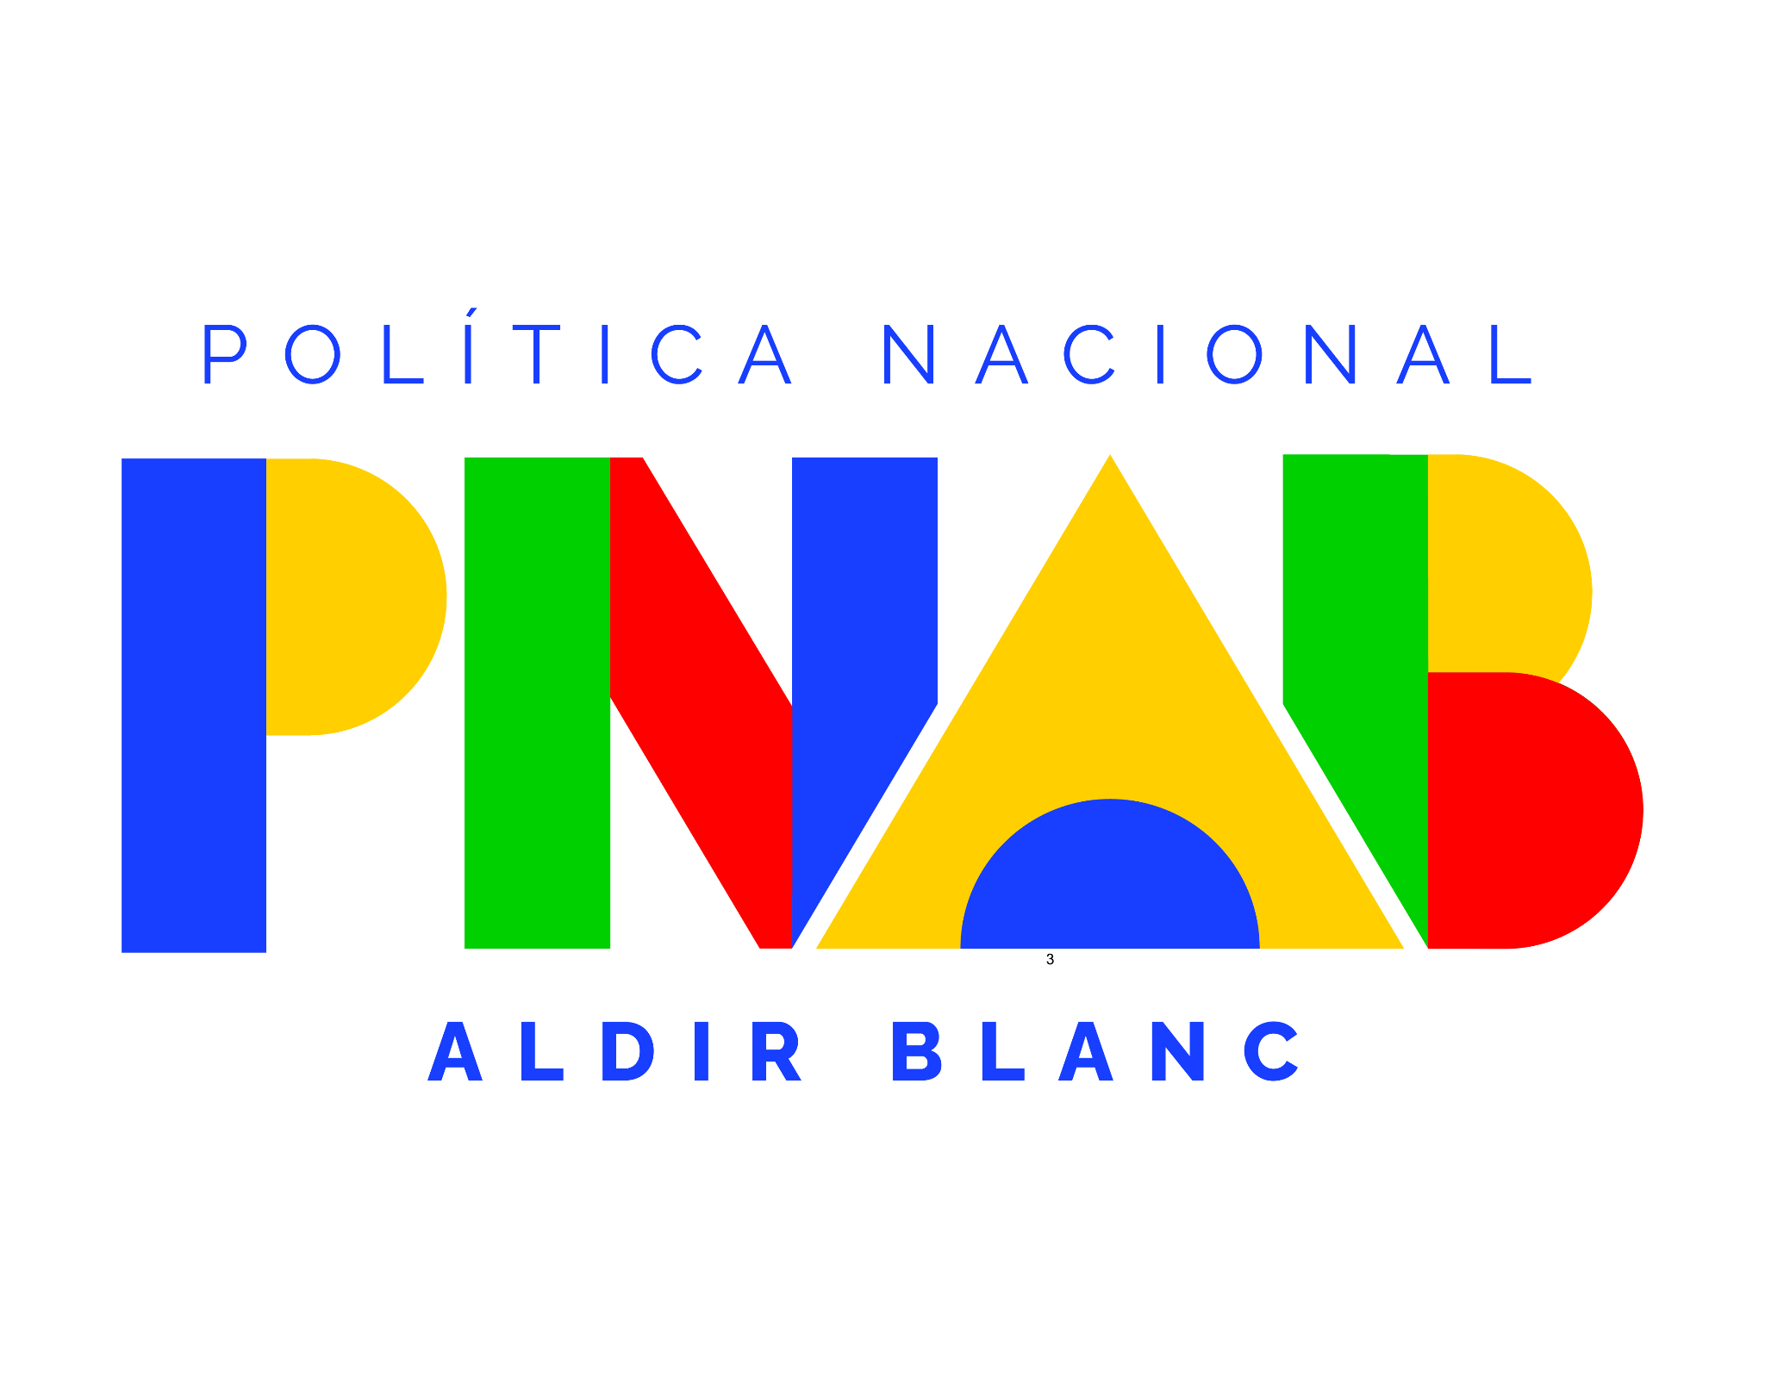
28

PLANILHA ORÇAMENTÁRIA

Preencha a tabela informando todas as despesas indicando as metas às quais elas estão relacionadas.

Deve haver a indicação do parâmetro de preço (Ex.: preço estabelecido no SALICNET, 3 orçamentos, etc) utilizado como a referência específica do item de despesa.

Descrição do item | Justificativa | Unidade de medida | Valor unitário | Quant. | Valor total | Referência de preço

Prefeitura Municipal de Massapê | Secretaria da Juventude, Desporto, Cultura, Turismo e Lazer CNPJ: 07.598.691/0001-16 | Pc Municipal, S/n - Centro, Massapê - Ceará | CEP: 62.140-000

